SEMANA N°: del 5 al 12 de Junio, clase 3 | ASIGNATURA: Artes Visuales
GUÍA DE APRENDIZAJE
Profesor(a): Texía Marín Briceño
Nombre Estudiante: |  | Curso: Cuarto Básico
Unidad: 2, Creando con la naturaleza, Clase 3
Objetivo de Aprendizaje: OA 1
Crear trabajos de arte con un propósito expresivo personal y basados en la observación del:
› entorno natural: naturaleza y paisaje americano
› entorno cultural: América y sus tradiciones
(cultura precolombina, tradiciones y artesanía americana)
› entorno artístico: arte precolombino y de movimientos artísticos como muralismo mexicano, naif y surrealismo en Chile, Latinoamérica y en el resto del mundo
Recursos de aprendizaje a utilizar:
Video Guía de instrucción cuaderno y lápiz.
Instrucciones:
Recordar que ya debes tener armada y terminada tu escultura del árbol con material reciclado y autoevaluada con la lista de cotejo enviada por watsap del curso.
Lee detenidamente cada parte la guía y realiza las actividades indicadas.
INICIO
Para iniciar el tema y trabajo de estas 3 semanas debes ver un video siguiendo este link https://www.youtube.com/watch?v=xa7PoZRYRng o bien verlo en el watsap del curso donde será compartido.
DESARROLLO
Entonces debe quedarte claro que:
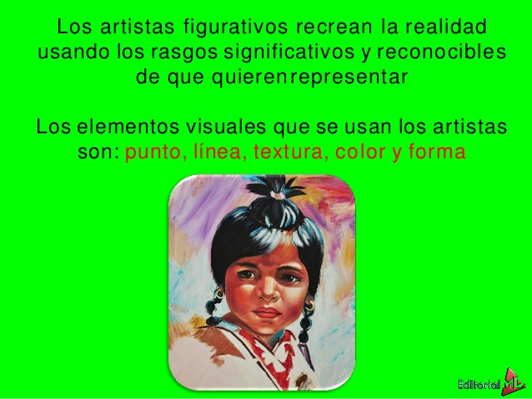
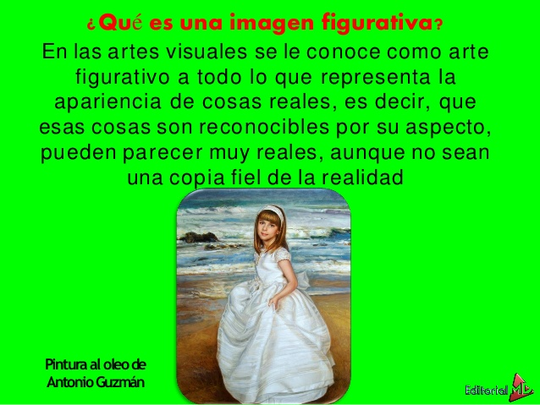
ARTE FIGURATIVO ES

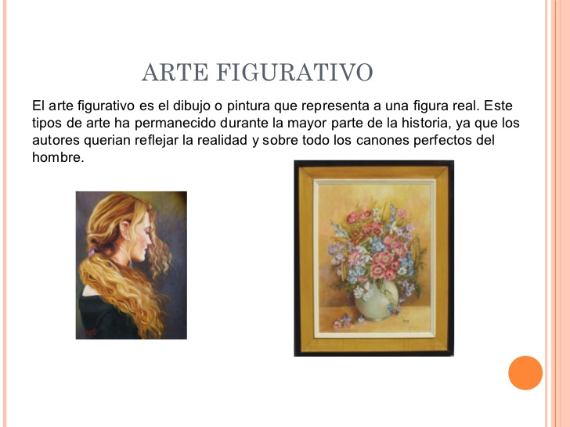
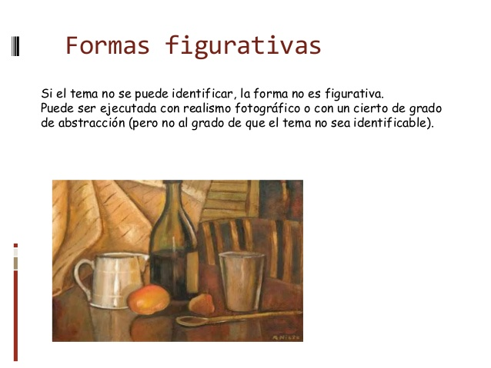
Ejemplos de obras de arte figurativo.

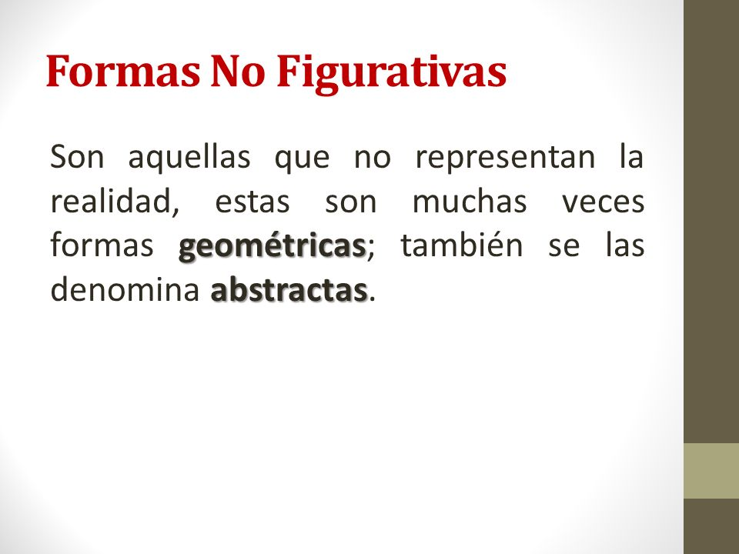
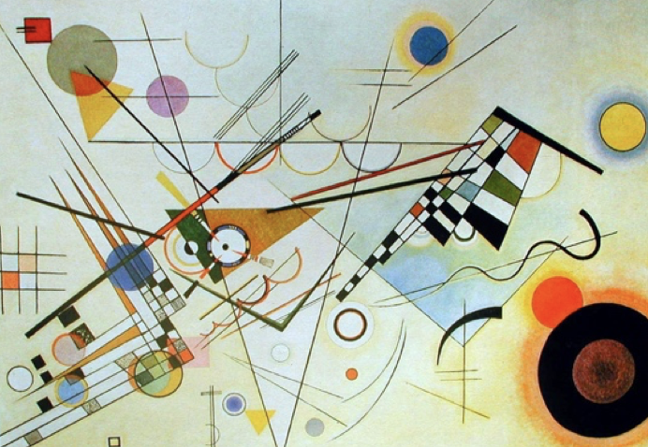
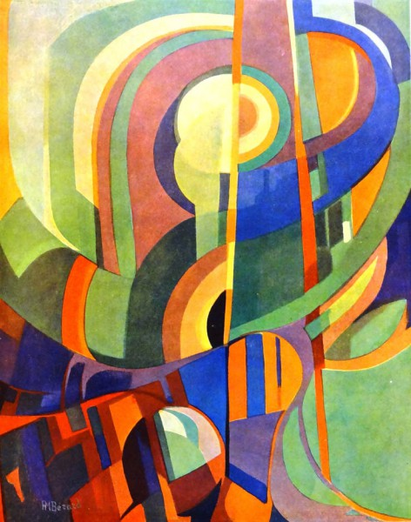
Arte no figurativo o abstracto. Ejemplos de arte no figurativo.
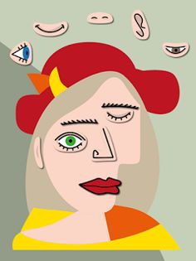

El artista que crea la imagen lleva
al espectador que la interprete.
AHORA A TRABAJAR!!!!!!
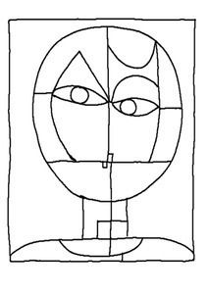
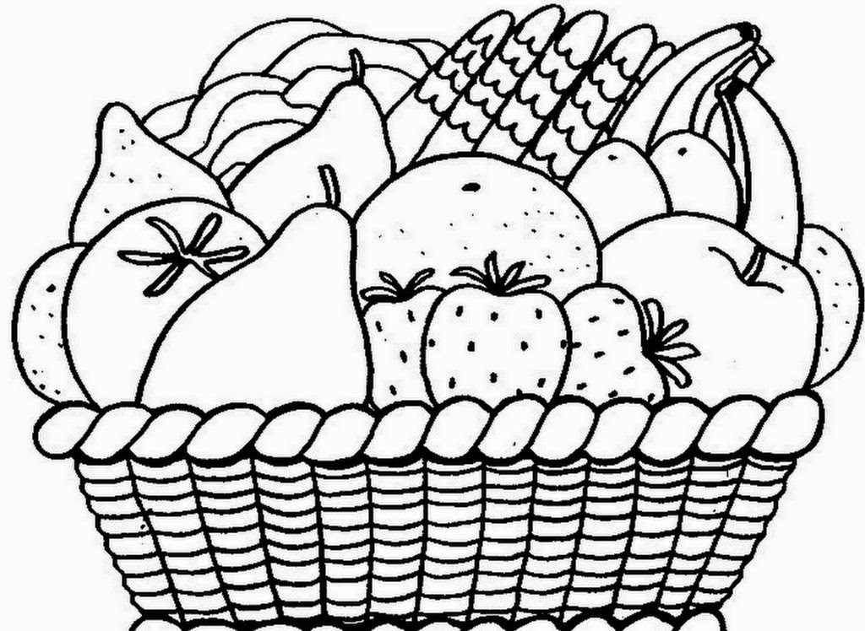
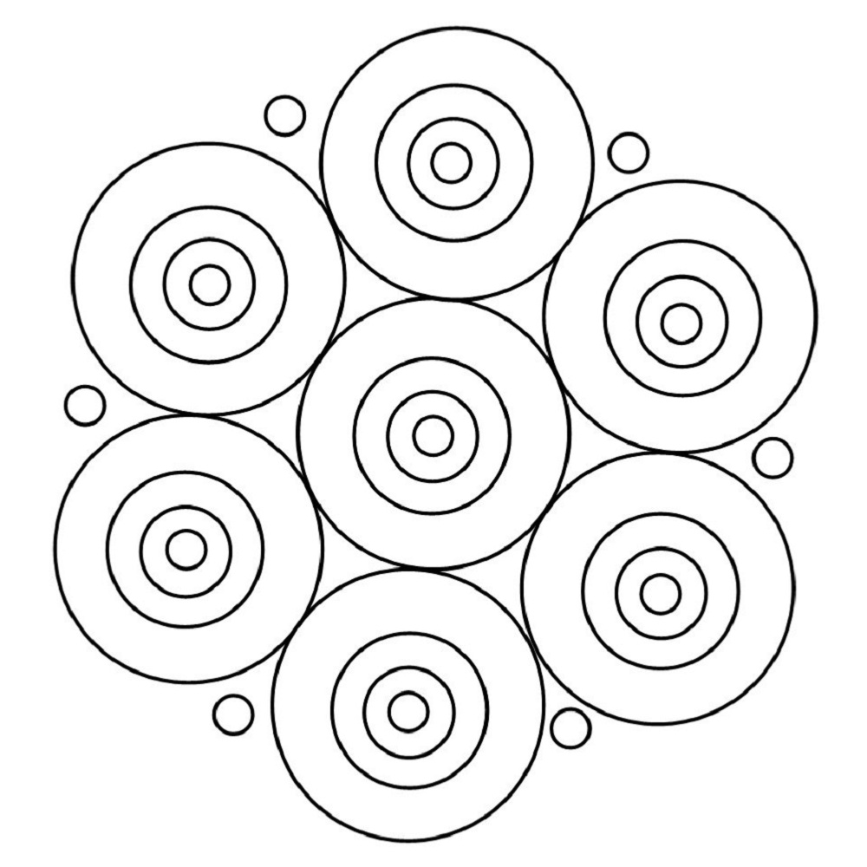
Colorea las siguientes imágenes de arte, luego recórtalas y pégalas en tu cuaderno de dibujo, escribiendo debajo de ellas si arte figurativo o no figurativo.

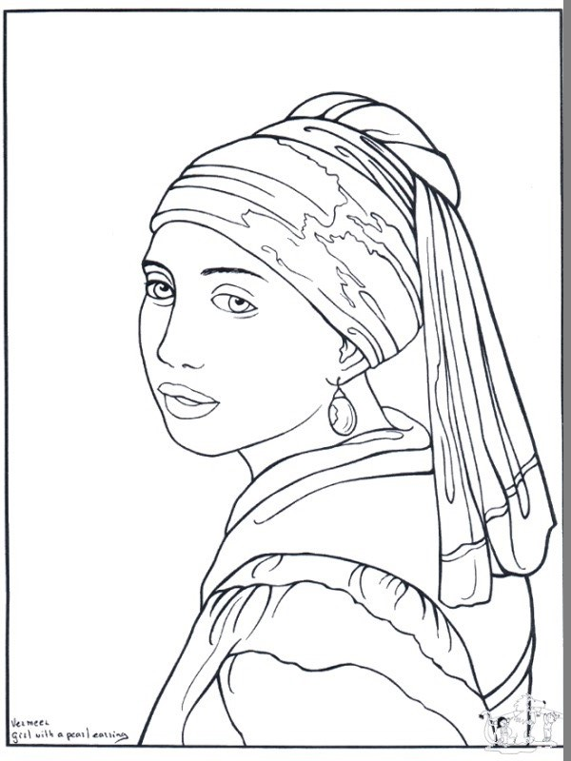
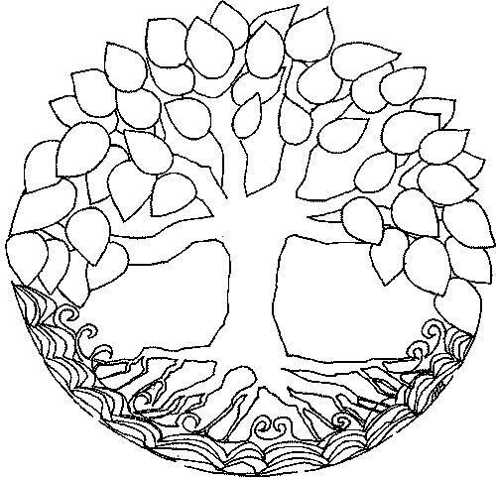
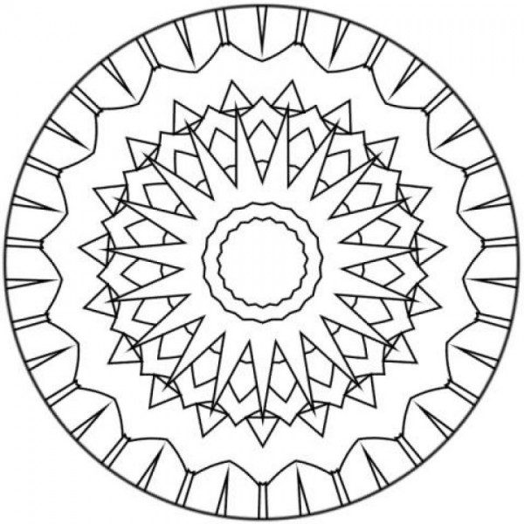

.

CIERRE

Un último desafío para ti!!!! . En tu cuaderno de dibujo crea una mándala o dibujo que sea NO FIGURATIVO, luego coloréala con cualquier tipo de lápiz de color que tengas (palos, scripto, cera, etc.).

